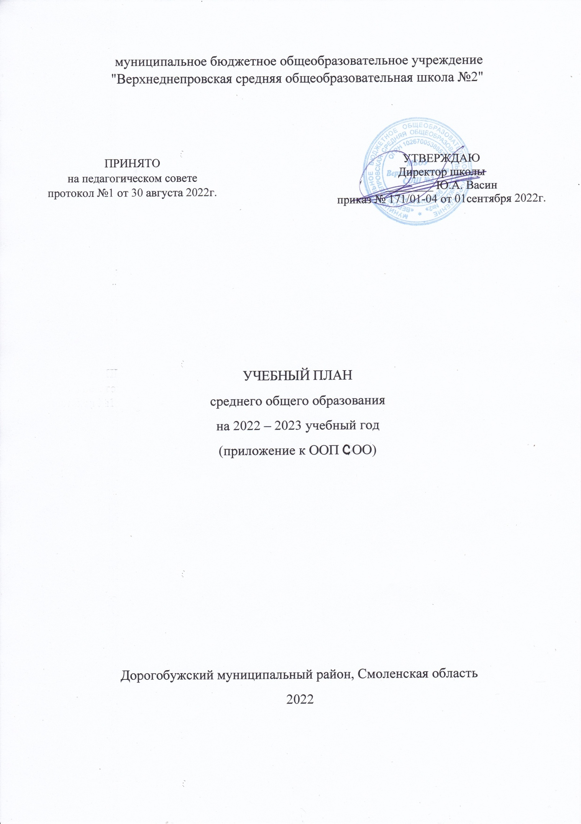
ПОЯСНИТЕЛЬНАЯ ЗАПИСКА
Учебный план среднего общего образования муниципальное бюджетное общеобразовательное учреждение "Верхнеднепровская средняя общеобразовательная школа №2" (далее - учебный план) для 10-11 классов, реализующих основную образовательную программу среднего общего образования, соответствующую ФГОС СОО (приказ Министерства обраования и науки Российской Федерации от 17.12.2010 № 1897 «Об утверждении федерального государственного образовательного стандарта основного общего образования» (с изменениями и дополнениями от 29 декабря 2014 г., 31 декабря 2015 г., 11 декабря 2020 г.); фиксирует общий объём нагрузки, максимальный объём аудиторной нагрузки обучающихся, состав и структуру предметных областей, распределяет учебное время, отводимое на их освоение по классам и учебным предметам.
Учебный план является частью образовательной программы муниципального бюджетного общеобразовательного учреждения "Верхнеднепровская средняя общеобразовательная школа №2", разработанной в соответствии с ФГОС среднего общего образования, с учетом примерных основных образовательных программ среднего общего образования, и обеспечивает выполнение санитарно-эпидемиологических требований СП 2.4.3648-20 и гигиенических нормативов и требований СанПиН 1.2.3685-21.
Учебный год в муниципальное бюджетное общеобразовательное учреждение "Верхнеднепровская средняя общеобразовательная школа №2" начинается 01.09.2022 и заканчивается 31.05.2023.
Продолжительность учебного года в 10 классе составляет 34 учебные недели, в 11 классе – 33 учебных недели.
Учебные занятия для учащихся 10-11 классов проводятся по 5-ти дневной учебной неделе. продолжительность урока - 45 минут.
Максимальный объем аудиторной нагрузки обучающихся в неделю составляет 34 часа.
Общее количество часов учебных занятий за пять лет составляет 2278 часов.
Образовательная недельная нагрузка равномерно распределена в течение учебной недели и соответствует требованиям санитарных норм СанПиН 1.2.3685-21. Объем максимально допустимой образовательной нагрузки в течение дня в 10-11-х классах не превышает семи уроков. Объем домашних заданий (по всем предметам) должен быть таким, чтобы затраты времени на его выполнение не превышали (в астрономических часах): в 10 – 11 классах - до 3,5 часов.
В муниципальное бюджетное общеобразовательное учреждение "Верхнеднепровская средняя общеобразовательная школа №2" языком обучения является русский язык. В 2022-2023 учебном году деление на подгруппы учащихся не осуществляется.
В 2022-2023 учебном году продолжается реализация универсального профиля среднего общего образования в 10-11 классах.
Учебный план состоит из двух частей — обязательной части и части, формируемой участниками образовательных отношений.
Структура учебного плана и требования ФГОС к изучению учебных предметов на уровне СОО выполняется в полном объеме:
- в УП включены обязательные учебные предметы: Русский язык, Литература; Иностранный язык (английский язык), Математика, Астрономия, История, Основы Безопасности Жизнедеятельности, Физическая культура;
- учебные предметы Русский язык и Математика изучаются на углубленном уровне.
Все остальные обязательные учебные предметы изучаются на базовом уровне; в соответствии с выбором учащихся предметная область «Родной язык и родная литература» реализуется через учебный предмет Родной язык (русский).
В часть, формируемую участниками образовательных отношений вынесены предметы Физика, Химия, Биология, Обществознание; выделены часы для индивидуального проекта в 10 классе. Оценивание проекта осуществляется в соответствии с Положением об индивидуальном проекте обучающегося.
Учебные курсы в части, формируемой участниками образовательных отношений, введены с учетом образовательных потребностей обучающихся. Реализация данного учебного плана предоставляет возможность всем учащимся получить базовое образование, позволяет удовлетворить социальный заказ родителей, образовательные запросы и познавательные интересы учащихся, то есть достигнуть целей образовательной программы школы.
Также формируемая часть учебного плана включает курсы внеурочной деятельности:
«Разговоры о важном» – отводится по 1 часу в неделю в 10-11-х классах;
Время, отведенное на внеурочную деятельность, не учитывается при определении максимально допустимой недельной учебной нагрузки обучающихся.
Формы организации образовательной деятельности, чередование урочной и внеурочной деятельности при реализации основной образовательной программы среднего общего образования определяет МБОУ Верхнеднепровская СОШ № 2.
Формы организации и объем внеурочной деятельности для обучающихся при освоении ими программы среднего общего образования определены в плане внеурочной деятельности с учетом образовательных потребностей и интересов обучающихся, запросов родителей (законных представителей) несовершеннолетних обучающихся, возможностей МБОУ Верхнеднепровская СОШ № 2.
Учебный план определяет формы и порядок проведения промежуточной аттестации определяются «Положением о формах, периодичности и порядке текущего контроля успеваемости и промежуточной аттестации обучающихся муниципальное бюджетное общеобразовательное учреждение "Верхнеднепровская средняя общеобразовательная школа №2".
Объем времени, отведенного на промежуточную аттестацию обучающихся, определяется рабочими программами учебных предметов, учебных и внеурочных курсов и календарным учебным графиком основного общего образования. Формы промежуточной аттестации учебных предметов, учебных и внеурочных курсов представлены в таблице.
Промежуточная аттестация – процедура, проводимая с целью оценки качества освоения обучающимися части содержания (четвертное оценивание) и всего объема учебной дисциплины за учебный год (годовое оценивание). Все предметы учебного плана оцениваются по четвертям. Годовая отметка выставляется как среднее арифметическое четвертных отметок и отметки за промежуточную (годовую) аттестацию.
Промежуточная/годовая аттестация обучающихся за четверть/год осуществляется в соответствии с календарным учебным графиком.
В соответствии с календарным учебным графиком в 2022-2023 учебном году промежуточная (годовая) аттестация по всем предметам учебного плана проводится с 24.04.2023 по 30.05.2023 без прекращения образовательного процесса.

Формы промежуточной аттестации
на уровне среднего общего образования
№ пп | Учебный предмет | 10 класс | 11 класс
1. | Русский язык | Т | Т
2. | Литература | С | С
3. | Русский родной язык | Т | -
4. | Иностранный язык (английский) | КР | КР
5. | Математика: алгебра и начала  математического анализа, геометрия | КР | КР
6. | История | Т | Т
7. | Обществознание | Т | Т
8. | Физика | КР | КР
9. | Астрономия | - | КР
10. | Химия | КР | КР
11. | Биология | КР | КР
12. | Физическая культура | Т | Т
13. | ОБЖ | Т | Т
14. | Математические основы информатики | Т | Т
15. | Индивидуальный проект | ЗП | -
16. | Химия в задачах | Т | Т

Условные обозначения:
Д+ГЗ – диктант с грамматическим заданием
Т – тестирование
КР – контрольная работа
СН– сдача нормативов по физической культуре
ЗП – защита проекта

Освоение основной образовательной программ среднего общего образования завершается государственной итоговой аттестацией.
Нормативный срок освоения средней образовательной программы основного общего образования составляет 2 года.

Учебный план СОО МБОУ Верхнеднепровская СОШ №2

Универсальный профиль

Предметные области | Учебные предметы | Уровень | Количество часов  в неделю/ в год |  | Всего часов за 2 года
 |  |  | 10 класс (5-тидневная учебная неделя) | 11 класс (5-тидневная учебная неделя)
Обязательная часть
Обязательные  предметные области | Учебные предметы,  общие для включения  во все учебные планы
Русский язык и  литература | Русский язык | У | 3/102 | 3/99 | 201
 | Литература | Б | 3/102 | 4/132 | 234
Родной язык и родная литература | Русский родной язык | Б | 1/34 | - | 34
Иностранные языки | Иностранный язык | Б | 3/102 | 3/99 | 2041
Математика и  информатика | Математика: алгебра и начала математического анализа, геометрия | У | 6/204 | 7/231 | 435
Общественные науки | История | Б | 2/68 | 2/66 | 134
Физкультура,  экология и ОБЖ | Физическая культура | Б | 3/102 | 3/99 | 201
 | ОБЖ | Б | 2/68 | 1/33 | 101
Естественные науки | Астрономия | Б | - | 1/33 | 33
 | Итого: |  | 23/782 | 24/792 | 1574
Часть, формируемая участниками образовательных отношений
Учебные предметы, соответствующие профилю обучения
Химия |  | Б | 2/68 | 2/66 | 134
Физика |  | Б | 2/68 | 2/66 | 134
Биология |  | Б | 2/68 | 2/66 | 134
Обществознание |  | Б | 2/68 | 2/66 | 134
Дополнительные учебные предметы, курсы по выбору
Индивидуальный проект |  | УК | 2/68 | - | 68
Математические основы информатики |  | УК | 1/34 | 1/33 | 67
Химия в задачах |  | УК | - | 1/33 | 33
Итого: |  |  | 11/374 | 10/330 | 704
Всего учебных часов на учебный период |  |  | 34/1156 | 34/1122 | 2278
Внеурочная деятельность
Разговоры о важном |  |  | 1/34 | 1/33 | 67
Итого на реализацию курсов внеурочной деятельности |  |  | 1/34 | 1/34 | 67
ИТОГО К ФИНАНСИРОВАНИЮ |  |  | 35 | 35

